Zespół Szkół Zawodowych
im. gen. Sylwestra Kaliskiego
w Górze
TECHNIKUM MECHANICZNE
Praca dyplomowa
napisana pod kierunkiem
mgr Grzegorza Goździewicza
Mariusz Terebecki
Góra
Rok szkolny 1995
Komputerowe Wspomaganie Projektowania
za pomocą programu pierwszego kontaktu TM CAD
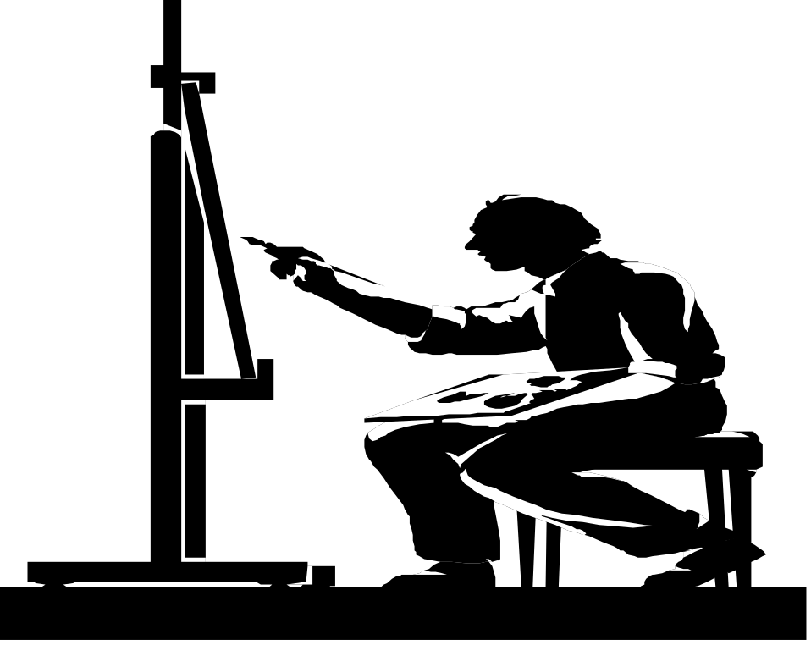

Wiadomości wstępne
Przez wiele wieków projektowanie dotyczyło bardzo specjalistycznych gałęzi techniki. Nie dążono do zgromadzenie wiedzy ogólnej o nim, oraz o możliwościach jego wspomagania, ponieważ jego zasięg był zbyt mały. Dopiero w ostatnich latach technika osiągnęła taką skalę i poziom, że stało się konieczne usprawnienie procesów projektowania.
Rozwinęło się wiele dziedzin techniki, w których na konstruktorach spoczęła olbrzymia ilość zadań. Zostali oni przytłoczeni ogromem ilości wykorzystywanych w procesie projektowania danych, oraz zasięgiem tej działalności. Skutkiem tego stała się konieczność usystematyzowania i częściowego zautomatyzowania czynności wykonywanych podczas projektowania.
Rozpoczęto poszukiwanie możliwości wspomożenia w/w procesów. Każdy nowy wynalazek, mogący ułatwić pracę projektantów był od razu wdrażany. Przełomowym wydarzeniem stało się wynalezienie urządzeń elektronicznego przetwarzania danych. Dały one szeroką perspektywę wykorzystania w działalności projektanckiej. Biorąc pod uwagę sposób, dokładność i szybkość przetwarzania przez nie danych szybko zostały wdrożone tam, gdzie wymagano szybkiego i bezbłędnego opracowywania zależności matematycznych oraz znajdowania wśród wielu wariantów rozwiązania optymalnego. Jednak nie był to koniec możliwości maszyn elektronicznych. Wkrótce potem wynaleziono komputer. Miał on tą przewagę nad w/w maszynami, że algorytm wykonywania przez nie zadania można było przedstawić w postaci ciągu instrukcji, które były przez niego wykonywane oraz które można było zapisać na zewnętrznym nośniku danych. Techniki wykorzystania komputerów w procesie projektowania i konstruowania określa się skrótem CAD. Dzięki zastosowaniu monitorów ekranowych oraz urządzeń peryferyjnych przenoszących wyniki pracy komputerów na papier, możliwe stało się wykorzystywanie komputerów przy wykonywaniu dokumentacji graficznej projektów.
Szybko powstały programy ułatwiające wykorzystanie komputera właśnie przy wykonywaniu projektów graficznych urządzeń, budynków itp. Wiele z nich posiada bardzo wiele możliwości, skomplikowane procedury maksymalnie ułatwiające wykonywanie dokumentacji, a czasem nawet pełnych, skomplikowanych projektów. Jednak mają one jedną wadę. Ich poznanie wymaga od użytkowników dobrej znajomości komputera. Brak jest też programów, które umożliwiałyby szybkie i łatwe wdrożenie ich w szkołach technicznych, co znacznie utrudnia ich tam wykorzystanie. Brakuje programów, które mogłyby służyć jako krok przejściowy przy poznawaniu sposobów wykorzystania komputerów w procesie projektowania i konstruowania.
Przedmowa
W niniejszej dokumentacji przedstawiona została szczegółowa charakterystyka oraz instrukcja obsługi wersji prototypowej programu TM CAD.
W rozdziale 1 pokrótce przedstawiono zamierzenia dotyczące sposobu jego wykorzystania przy nauce korzystania z komputerów w przygotowywaniu dokumentacji rysunkowej oraz wymagania dotyczące sprzętu potrzebnego do jego pracy.
Rozdział 2 zawiera właściwą instrukcję obsługi programu i składa się z kilku podpunktów:
- 2.1 opisującego sposób zainstalowania i uruchomienia programu,
- 2.2 przedstawiającego interfejs użytkownika, czyli opisującego budowę programu oraz sposób „poruszania się” w nim,
- 2.3 opisującego wygląd i rozmieszczenie elementów ekranu w części tekstowej,
- 2.4 opisującego wygląd i rozmieszczenie elementów ekranu części graficznej.
Rozdział 4 zawiera przykładowe ćwiczenie wykonane przy pomocy programu możliwe do wykorzystania w czasie pierwszych zajęć z programem na lekcjach rysunku technicznego oraz przykłady ukazujące możliwość bardziej zaawansowanego wykorzystania programu.

Charakterystyka programu TM CAD

Cel i założenia
W szkołach technicznych wielokrotnie zachodzi konieczność szybkiego wykonania prostego rysunku technicznego na kartce formatu A4. Dotychczas wykonywano go ręcznie przy użyciu rapidografów. Jednak postęp techniczny jest tak duży, że nawet wykonywanie rysunków zostało zautomatyzowane. Sporą rolę we wspomaganiu tworzenia dokumentacji rysunkowej odgrywają komputery. Ich wszechstronność, niezawodność i szybkość mają tu duże znaczenie. Jednak najlepszy nawet komputer nie wykona żadnego zadania, jeśli nie zostanie mu ono przekazane w postaci odpowiedniego oprogramowania. W dziedzinie programów wspomagających wykonywanie dokumentacji rysunkowej nastąpił wielki postęp. Powstało wiele dużych programów potrafiących do granic możliwości ułatwić wykorzystanie komputerów w tworzeniu rysunków technicznych, a nawet całych projektów. Jednak w oczach wielu początkujących użytkowników komputerów, używanie ich jest „czarną magią”.
W celu przynajmniej częściowego „załatania dziury” w oprogramowaniu mogącym bez przeszkód być wykorzystywanym w szkołach technicznych powstał program TM CAD. W porównaniu z innymi programami tego typu jest on o wiele łatwiejszy w użyciu z uwagi na prostą, logiczną konstrukcję wspomaganą wieloma rodzajami pomocy wewnętrznych. Ponadto wykorzystuje on technikę edycji rysunku wysiwyg, co jest kolejnym ułatwieniem polegającym na ciągłym wglądzie użytkownika na edytowany rysunek.
Jedynym ograniczeniem wprowadzonym ze względu na zamierzone przeznaczenie programu ( wykorzystanie na pierwszych lekcjach rysunku technicznego w pracowni informatycznej ) jest edycja rysunku tylko na kartce formatu A4 w układzie poziomym. Edytowany rysunek można zapamiętać i odtworzyć z dysku pod dowolną nazwą we własnym formacie TMC. Wydruk można wykonać na drukarce HP Laser Jest dołączonej do portu LPT1. Jedynym większym ograniczeniem jest konieczność posiadania komputera z kartą graficzną SVGA w standardzie VESA. Postęp w dziedzinie informatyki ustanawiając w/w kartę standardem, jak również implementacja techniki wysiwyg usprawiedliwiają wybór.

Wymagania sprzętowe
Istotną zaletą programu TM CAD są niezbyt wygórowane wymagania dotyczące sprzętu, na którym może być on uruchomiony. Aby program prawidłowo działał, komputer powinien spełniać następujące warunki:
- być zgodnym z IBM PC
- zawierać procesor 80286 lub nowszy
- posiadać 640 kB lub więcej pamięci RAM
- posiadać kartę grafiki SVGA zgodną sprzętowo lub programowo ze standardem VESA
- zawierać mysz
Program pracuje pod kontrolą systemu operacyjnego MS DOS.

Instrukcja obsługi programu TM CAD

Instalacja i uruchomienie programu
- Program instaluje się na wybranym dysku poprzez zwykłe skopiowanie zawartości katalogu, w którym znajduje się program wraz z plikami wymienionymi poniżej i podkatalogiem SYSTEM bez zmiany nazwy żadnego z nich do katalogu docelowego.
- Uruchamia się program wydając polecenie TM_CAD.EXE w linii poleceń DOS-u lub wybierając jego nazwę z listy używanej nakładki na system ( np. Norton Commander ).

Lista plików ( koniecznych ) należących do programu TM CAD:
- TM_CAD.EXE
- TM_CAD.HLP
- SYSTEM\VESA16.BGI
- SYSTEM\LITT.CHR

Interfejs użytkownika
- Cały program TM CAD składa się z dwóch części: tekstowej i graficznej. Jest to podział ze względu na sposób komunikowania się programu z użytkownikiem. Część tekstowa wykorzystuje tryb tekstowy dowolnej karty graficznej ( ekran składa się z położonych blisko siebie znaków tekstowych ), natomiast część graficzna wykorzystuje tryb graficzny karty SVGA ( w którym ekran składa się z położonych blisko siebie punktów o rozdzielczości 1024 punkty w poziomie oraz 768 punktów w pionie przy możliwych 16 kolorach każdego z punktów ). Obsługa programu w zasadzie opiera się o wykorzystanie myszy jako urządzenia wskazującego. Oznacza to, że wszystkie operacje można wykonać przy jej pomocy.
- Korzystanie z myszy w programach jest w ostatnim czasie nieodzowne z uwagi na swą prostotę. Jednak mimo, iż mysz stała się urządzeniem standardowym, każdy program korzysta z jej możliwości trochę inaczej. Różnice obsługi myszy dotyczą szczególnie trybów graficznych. W trybach tekstowych programów wykorzystujących system menu rozwijalnego ( jak w przypadku TM CAD ) mysz służy do wybierania wśród belek wyboru belki symbolizującej wybraną przez użytkownika czynność, którą komputer powinien wykonać, i zatwierdzenia wyboru przyciśnięciem jednego z przycisków ( najczęściej lewego ) umieszczonych na jej obudowie. Część graficzna programu TM CAD wykorzystuje mysz w identyczny sposób przy wyborze przycisku symbolizującego wybraną czynność. Przy wprowadzaniu i edycji elementów rysunkowych na arkusz, mysz wykorzystywana jest w nieco inny sposób, niż w przypadku podobnych programów graficznych.

Wprowadzanie poszczególnych figur na arkusz:

Punkt
- nakierować kursor myszy w dowolne miejsce arkusza,
- przycisnąć lewy przycisk myszy,
- nakierować kursor myszy na pozycję arkusza, w której powinien znaleźć się punkt,
- puścić lewy przycisk myszy.

Odcinek
- nakierować kursor myszy w miejsce arkusza, w którym powinien znaleźć się początek odcinka,
- przycisnąć lewy przycisk myszy,
- nakierować kursor myszy na pozycję arkusza, w której powinien znaleźć się koniec odcinka,
- puścić lewy przycisk myszy.

Prostokąt
- nakierować kursor myszy w miejsce arkusza, w którym powinien znaleźć się jeden z narożników prostokąta,
- przycisnąć lewy przycisk myszy,
- nakierować kursor myszy na pozycję arkusza, w której powinien znaleźć się przeciwległy narożnik,
- puścić lewy przycisk myszy.

Okrąg
- nakierować kursor myszy w miejsce arkusza, w którym powinien znaleźć się środek okręgu,
- przycisnąć lewy przycisk myszy,
- nakierować kursor myszy na pozycję arkusza, w której powinien znaleźć się dowolny punk należący do okręgu,
- puścić lewy przycisk myszy.

Elipsa
- nakierować kursor myszy w miejsce arkusza, w którym powinien znaleźć się środek elipsy,
- przycisnąć lewy przycisk myszy,
- nakierować kursor myszy na pozycję arkusza, której odległości od środka elipsy w poziomie i w pionie równe są dwu jej promieniom,
- puścić lewy przycisk myszy.

Łuk
- nakierować kursor myszy w miejsce arkusza, w którym powinien znaleźć się środek łuku,
- przycisnąć lewy przycisk myszy,
- nakierować kursor myszy na pozycję, od której łuk ma być rysowany,
- puścić lewy przycisk myszy.
- nakierować kursor myszy na pozycję, do której łuk ma być rysowany ( przeciwnie do ruchu wskazówek zegara ),
- przycisnąć i puścić lewy przycisk myszy.

Napis
- nakierować kursor myszy na pozycję arkusza, w której powinien znaleźć się lewy górny narożnik wprowadzanego tekstu,
- przycisnąć i puścić lewy przycisk myszy,
- wypełnić tabelkę ukazaną na ekranie.

W programie TM CAD przewidziano możliwość symulacji myszy na klawiaturze, choć nie jest ona zbyt często wykorzystywana. Przyciskając klawisze sterowania możemy poruszać kursorem myszy po ekranie. Przytrzymując jednocześnie klawisz Ctrl uzyskujemy duży skok kursora, natomiast klawisz Alt symuluje naciśnięcie lewego przycisku myszy.

Ekran i struktura menu części tekstowej
Ekran części tekstowej składa się z trzech obszarów położonych jeden pod drugim. Są to kolejno od góry: pasek Menu głównego zajmujący jedną linię tekstową, obszar roboczy, na którym pojawiają się okienka dialogowe i podmena oraz linia statusu zawierająca przycisk opuszczenia programu, tekst pomocniczy i informację o ilości wolnej pamięci komputera. Wygląd ekranu części tekstowej został przedstawiony na „Ilustracja 1 : Wygląd ekranu w części tekstowej programu TM CAD”.
Menu główne części tekstowej składa się z czterech belek wyboru, z których dwie pierwsze ( od lewej ) otwierają podmena - System i Pliki, natomiast dwie ostatnie uruchamiają opcje - Edycja i Pomoc. Podmenu System zawiera trzy belki wyboru uaktywniające kolejno: informację o autorze programu i jego nazwie, chwilowe przekazanie sterowania do systemu operacyjnego oraz zakończenie pracy programu. Podmenu pliki zawiera natomiast belki wyboru zarządzające zachowywaniem i wyprowadzaniem na drukarkę edytowanego rysunku: wczytanie rysunku z dysku, zapisanie rysunku na dysk pod aktualną nazwą, zapisanie rysunku na dysk pod nową nazwą, zmiana bieżącego katalogu i dysku oraz drukowanie rysunku na drukarce HP Laser Jet. Struktura menu części tekstowej została poglądowo przedstawiona na poniższym schemacie:
DRUKUJ
ZMIEŃ KATALOG
WYJŚCIE Z PROGRAMU
DOS NA CHWILĘ
ZACHOWAJ JAKO
ZACHOWAJ
OTWÓRZ
AUTOR
EDYCJA
PLIKI
SYSTEM
MENU GŁÓWNE
POMOC
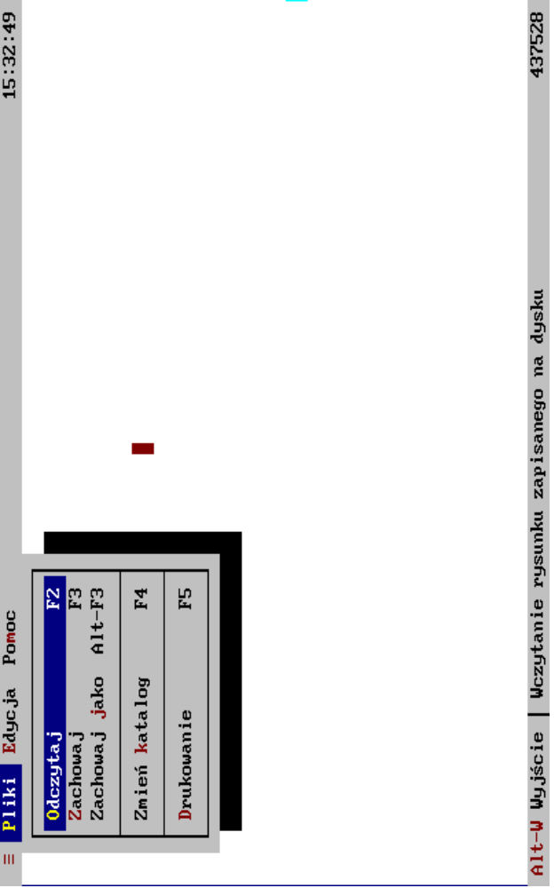
Ilustracja 1 : Wygląd ekranu w części tekstowej programu TM CAD
Ilość wolnej pamięci RAM komputera dostępnej dla rysunku
Menu główne zawierające cztery belki wyboru
Aktualny czas zegara systemowego
Tekstowy kursor myszy
Linia statusu zawierająca tekst pomocniczy
Otwarte podmenu PLIKI

Ekran i struktura menu części graficznej
Ekran części graficznej składa się z trzech obszarów o różnym przeznaczeniu. Największym jest obszar roboczy ( nazywany umownie arkuszem ) symulujący kartkę formatu A4 w układzie poziomym, na którym wykonujemy wszystkie operacje edytorskie. Po prawej stronie arkusza znajduje się obszar narzędzi ( menu ), na którym znajdują się przyciski uruchamiające ( po wybraniu myszą ) różne operacje edytorskie. U dołu arkusza znajduje się natomiast obszar statusu podzielony na pola zawierające różne informacje dotyczące edycji rysunku. Wygląd ekranu części graficznej został przedstawiony na „Ilustracja 2 : Wygląd ekranu w części graficznej programu TM CAD”.
Menu składa się z szesnastu przycisków podzielonych ze względu na pełnione funkcje na 6 grup ułożonych od góry:
- siedem przycisków wybierających po naciśnięciu rysowany obiekt graficzny, którego nazwa po wybraniu zostanie umieszczona w polu funkcji obszaru statusu,
- jeden przycisk powodujący wyczyszczenie arkusza,
- trzy przyciski edycji uaktywniające operację edytorską, której nazwa po wybraniu zostanie umieszczona w polu funkcji obszaru statusu,
- jeden przycisk odtwarzający zawartość arkusza,
- trzy przyciski uruchamiające pobieranie parametrów obiektów graficznych,
- jeden przycisk powodujący opuszczenie edycji rysunku.

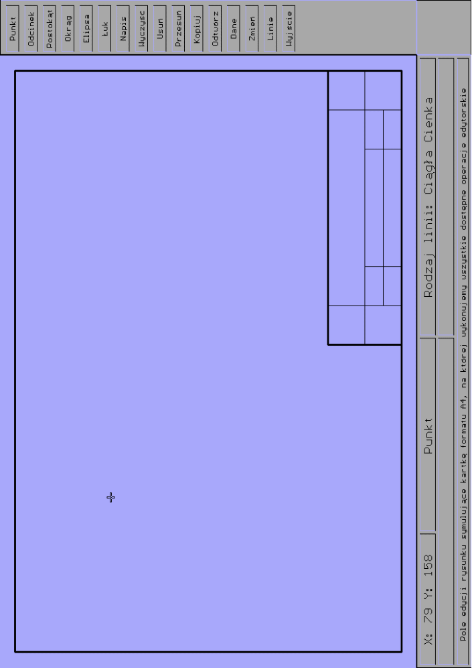
Ilustracja 2 : Wygląd ekranu w części graficznej programu TM CAD
Graficzny kursor myszy
Standardowa tabliczka rysunku technicznego
Obszar statusu
Obszar roboczy ( arkusz )
Obszar narzędzi ( menu )
Obszar nie używany w wersji prototypowej programu
Informacja o rodzaju aktualnie używanej linii rysunkowej
Informacja o rodzaju linii rysunkowej aktualnie znalezionego obiektu graficznego
Nazwa aktualnie znalezionego obiektu graficznego
Tekst pomocniczy informującyy o przeznaczeniu aktualnie wskazywanego obszaru ekranu
Nazwa aktualnie używanego obiektu graficznego lub opcji edytorskiej

Ćwiczenia i przykłady

Ogólny schemat wykonania rysunku

Analiza rysunku

Skala rysunku
Ustalenie skali wykonywanego rysunku jest bardzo ważne. Ma ono duży wpływ na późniejszy jego wygląd. Ważnymi kryteriami, którymi należy kierować się przy ustalaniu skali są:
- wymiary rysowanego przedmiotu,
- precyzja wykonania rysunku.

Wymiary rysowanego przedmiotu
Przed przystąpieniem do wykonania rysunku należy znać wymiary rysowanego przedmiotu. Mają one duży wpływ na sposób i skalę wykonania rysunku. Najczęściej wymiary są ustalone wcześniej przez konstruktora po wykonaniu obliczeń w projekcie przedmiotu lub przez gabaryty istniejącego przedmiotu. Wówczas są one znane i należy skupić się na innych ustaleniach rysunkowych. Jednak czasami ( w szczególności na zajęciach z rysunku technicznego w szkołach technicznych ) zdarza się, że uczeń musi sam dobrać wymiary przedstawianego przedmiotu. Wówczas dobór wymiarów staje się konieczny. Przy ich ustalaniu należy kierować się następującymi kryteriami:
- skala rysunku ( jeśli jest podana ),
- sposób przedstawienia przedmiotu ( rzut, kład, rysunek wykonawczy ),
- występowanie dodatkowych elementów ( tabliczka zmniejszona, opis ), skutkiem czego staje się koniecznym dopasowanie elementów rysunku do siebie.

Rozmieszczenie części składowych rysunku
Każdy rysunek techniczny składa się wielu odrębnych części, stanowiących całość. Na przykład rzut przedmiotu złożony jest z:
- rzutni,
- poszczególnych rzutów,
- oznaczeń literowych lub liczbowych rzutów,
- inne elementy dopełniające, jak tabliczki, opisy itp.
Aby rysunek właściwie oddawał wygląd rysowanego przedmiotu, należy części te w odpowiedni sposób rozmieścić na arkuszu z uwzględnieniem takich kryteriów, jak:
- liczba części,
- wzajemne powiązanie między poszczególnym częściami,
- skala rysunku,
- wymiary poszczególnych części.

Podział rysunku
Najmniejszymi elementami rysunku technicznego są podstawowe obiekty graficzne, jak:
- punkt,
- odcinek,
- prostokąt,
- okrąg,
- elipsa,
- łuk,
- napis,
wchodzące w skład obiektów graficznych używanych w programie TM CAD. Aby wykonać rysunek przy pomocy TM CAD-a, należy go na takie obiekty podzielić.

Wykonanie rysunku
Po wykonaniu całej analizy rysunku należy przystąpić do jego narysowania w programie TM CAD. Dokonuje się tego nanosząc poszczególne obiekty graficzne na arkusz według opisu zawartego w punkcie 2.2.1.

Ćwiczenie: Graniastosłup trójkątny przecięty ukośnie
Wykonać rzut graniastosłupa trójkątnego przeciętego ukośnie o dowolnych wymiarach. Uwzględnić podstawowe rzuty.

Przykładowe rozwiązanie:
Wykonując ćwiczenie postępować będziemy według planu opisanego w punkcie 4.1.

Analiza rysunku

Skala rysunku
W treści zadania nie zostały podane wymiary graniastosłupa, w związku z czym skala rysunku jest nieistotna. Dlatego też ustalamy skalę na „standardową”, czyli 1:1.

Wymiary graniastosłupa
Z treści zadania wynika, że wymiary rysowanego graniastosłupa należy dobrać dowolnie. Postępując w/g punktu 4.1.1.2 ustalamy wymiary graniastosłupa na:
- podstawą jest trójkąt prostokątny o wymiarach: 25x39x47 mm
- wysokość wynosi 80 mm
- płaszczyzna przecięcia nachylona do podstawy pod kątem 58°

Rozmieszczenie części składowych rysunku
Postępując zgodnie z punktem 4.1.1.3 rozmieszczamy elementy rysunku na arkuszu.

Podział rysunku
Wyszukiwanie podstawowych obiektów graficznych na rysunku zostało przedstawione w punkcie 4.1.1.4. Po dokonaniu podziału otrzymujemy następujący zestaw niezależnych obiektów graficznych:

Figura | X_{śr} | Y_{śr} | Promień | Grubość linii | Kąt 1 [°] | Kąt 2 [°]
Łuk | 125 | 105 | 20 | Cienka | 59 | 180
Łuk | 125 | 105 | 47 | Cienka | 59 | 180
Łuk | 125 | 105 | 76 | Cienka | 58 | 180
Łuk | 175 | 105 | 0 | Gruba | 270 | 270
Łuk | 175 | 105 | 25 | Cienka | 270 | 0
Łuk | 175 | 105 | 5 | Cienka | 270 | 0
Łuk | 175 | 105 | 50 | Cienka | 270 | 0

Figura | X_{pocz} | Y_{pocz} | W | Kierunek | Treść
Napis | 103 | 54 | 5 | Poziomy | A`
Napis | 105 | 50 | 3 | Poziomy | 1
Napis | 130 | 132 | 5 | Poziomy | A
Napis | 131 | 54 | 5 | Poziomy | A''
Napis | 132 | 128 | 3 | Poziomy | 1
Napis | 133 | 50 | 3 | Poziomy | 1
Napis | 137 | 111 | 5 | Poziomy | A'
Napis | 137 | 54 | 5 | Poziomy | A''
Napis | 137 | 99 | 5 | Poziomy | B''
Napis | 139 | 95 | 3 | Poziomy | 1
Napis | 143 | 99 | 5 | Poziomy | B`
Napis | 152 | 111 | 5 | Poziomy | B'
Napis | 152 | 144 | 5 | Poziomy | B'
Napis | 154 | 140 | 3 | Poziomy | 1
Napis | 157 | 169 | 5 | Poziomy | C'
Napis | 159 | 111 | 5 | Poziomy | C'
Napis | 159 | 165 | 3 | Poziomy | 1
Napis | 159 | 38 | 4 | Poziomy | Podziałka
Napis | 160 | 20 | 10 | Poziomy | TM
Napis | 161 | 33 | 8 | Poziomy | 1:1
Napis | 161 | 8 | 6 | Poziomy | Góra
Napis | 162 | 77 | 5 | Poziomy | C''
Napis | 164 | 73 | 3 | Poziomy | 1
Napis | 168 | 77 | 5 | Poziomy | C`
Napis | 177 | 198 | 5 | Poziomy | Z
Napis | 178 | 30 | 6 | Poziomy | Graniastosłup przecięty ukośnie
Napis | 179 | 17 | 5 | Poziomy | Kreślił
Napis | 179 | 7 | 5 | Poziomy | Spraw.
Napis | 182 | 103 | 5 | Poziomy | B'''
Napis | 182 | 140 | 5 | Poziomy | B'''
Napis | 184 | 136 | 3 | Poziomy | 1
Napis | 200 | 18 | 6 | Poziomy | Mariusz Terebecki
Napis | 203 | 103 | 5 | Poziomy | C'''
Napis | 203 | 172 | 5 | Poziomy | C'''
Napis | 205 | 168 | 3 | Poziomy | 1
Napis | 214 | 37 | 6 | Poziomy | Ćwiczenie
Napis | 228 | 103 | 5 | Poziomy | A'''
Napis | 228 | 124 | 5 | Poziomy | A'''
Napis | 230 | 120 | 3 | Poziomy | 1
Napis | 25 | 111 | 5 | Poziomy | X
Napis | 258 | 17 | 5 | Poziomy | 95.03.18
Napis | 271 | 111 | 5 | Poziomy | Y
Napis | 279 | 38 | 5 | Poziomy | Nr rys.
Napis | 284 | 35 | 10 | Poziomy | 1
Napis | 44 | 77 | 5 | Poziomy | C`
Napis | 46 | 73 | 3 | Poziomy | 1
Napis | 76 | 96 | 5 | Poziomy | B`
Napis | 78 | 92 | 3 | Poziomy | 1

Kolumna „W” - wielkość liter ( 1÷ 10 ).

Figura | X_{pocz} | Y_{pocz} | X_{końc} | Y_{końc} | Grubość linii | Styl linii
Odcinek | 105 | 105 | 105 | 55 | Cienka | Przerywana
Odcinek | 105 | 55 | 78 | 100 | Gruba | Ciągła
Odcinek | 125 | 105 | 175 | 185 | Cienka | Ciągła
Odcinek | 125 | 50 | 125 | 105 | Cienka | Ciągła
Odcinek | 135 | 105 | 135 | 185 | Cienka | Ciągła
Odcinek | 135 | 105 | 135 | 55 | Cienka | Przerywana
Odcinek | 135 | 105 | 165 | 105 | Gruba | Ciągła
Odcinek | 135 | 121 | 135 | 105 | Gruba | Ciągła
Odcinek | 135 | 122 | 225 | 122 | Cienka | Przerywana
Odcinek | 135 | 185 | 165 | 185 | Cienka | Ciągła
Odcinek | 135 | 55 | 165 | 80 | Gruba | Ciągła
Odcinek | 141 | 60 | 141 | 60 | Cienka | Przerywana
Odcinek | 150 | 100 | 135 | 55 | Gruba | Ciągła
Odcinek | 150 | 100 | 165 | 80 | Gruba | Ciągła
Odcinek | 150 | 145 | 150 | 100 | Cienka | Przerywana
Odcinek | 150 | 145 | 180 | 145 | Cienka | Przerywana
Odcinek | 165 | 105 | 165 | 169 | Gruba | Ciągła
Odcinek | 165 | 105 | 165 | 185 | Cienka | Ciągła
Odcinek | 165 | 105 | 165 | 80 | Cienka | Przerywana
Odcinek | 165 | 169 | 135 | 121 | Gruba | Ciągła
Odcinek | 165 | 169 | 200 | 169 | Cienka | Przerywana
Odcinek | 175 | 100 | 78 | 100 | Cienka | Przerywana
Odcinek | 175 | 50 | 175 | 200 | Cienka | Ciągła
Odcinek | 175 | 55 | 105 | 55 | Cienka | Przerywana
Odcinek | 175 | 80 | 49 | 80 | Cienka | Przerywana
Odcinek | 180 | 105 | 180 | 185 | Cienka | Ciągła
Odcinek | 180 | 105 | 225 | 105 | Gruba | Ciągła
Odcinek | 180 | 145 | 180 | 105 | Gruba | Ciągła
Odcinek | 180 | 145 | 225 | 122 | Gruba | Ciągła
Odcinek | 180 | 185 | 225 | 185 | Cienka | Ciągła
Odcinek | 20 | 105 | 277 | 105 | Cienka | Ciągła
Odcinek | 200 | 105 | 200 | 191 | Cienka | Przerywana
Odcinek | 200 | 169 | 180 | 145 | Gruba | Ciągła
Odcinek | 200 | 169 | 225 | 122 | Gruba | Ciągła
Odcinek | 225 | 122 | 225 | 105 | Gruba | Ciągła
Odcinek | 225 | 185 | 225 | 105 | Cienka | Ciągła
Odcinek | 49 | 105 | 49 | 80 | Cienka | Przerywana
Odcinek | 49 | 80 | 105 | 55 | Gruba | Ciągła
Odcinek | 78 | 100 | 49 | 80 | Gruba | Ciągła
Odcinek | 78 | 105 | 78 | 100 | Cienka | Przerywana

Wykonanie rysunku
Po przeprowadzeniu analizy zadania wykonujemy rysunek, którego przykład został umieszczony na załączniku dołączonym do niniejszej dokumentacji. Jest on wykonany poprzez naniesienie obiektów graficznych wymienionych w powyższym zestawie na arkusz.

Przykłady:
Przykłady dotyczą konkretnego zastosowania programu TM CAD przy sporządzaniu dokumentacji rysunkowej projektu. Zostały zaczerpnięte z pracy dyplomowej uczniów TM przy ZSZ Góra ( przenośnik taśmowy ) i polegają na sporządzeniu wykresu momentów zginających i sił tnących przy obciążeniu ciągłym belki oraz rysunku schematycznego kratownicy ( konstrukcja przenośnika ). Omówienie przykładów nie jest istotne ze względu na charakter zadania. Służą one jedynie do zobrazowania szerokiego zastosowania programy TM CAD przy sporządzaniu dokumentacji rysunkowej projektów technicznych. Wydruki rysunków obu przykładów zostały dołączone w postaci załączników do niniejszej dokumentacji.

Wykres momentów zginających i sił tnących
Dane potrzebne do sporządzenia wykresu:

- a = 940 mm
- b = 860 mm
- c = 1200 mm
- d = 440 mm
- e = 940 mm
- q = 500 N/m
- Q₁ = 1930 N
- Q₂ = 220 N
- Q₃ = 940 N
- R_{A} = 9437,5 N
- R_{B} = 6347,5 N
- M₁ = 0
- M₂ = -221 Nm
- M₃ = -810 Nm
- M₄ = -1768,9 Nm
- M_{A} = -3724,9 Nm
- M_{B} = -883,6 Nm
- M₅ = -221 Nm
- M₆ = 0
- T₁ = 0
- T₂ = -470 N
- T₃ = -900 N
- T₄ = -1330 N
- T_{A} = -1930 N
- T_{B} = 7287,5 N
- T₅ = 470 N
- T₆ = 0

Kratownica
Dane potrzebne do sporządzenia rysunku:

- a = 287 mm
- b = 286 mm
- c = 860 mm
- d = 340 mm
- e = 440 mm
- f = 80 mm
- h = 295 mm
- F = 500 N
- R_{A} = 16765 N
- R_{B} = 12265 N

Skorowidz nazw i terminów

8
80286 5
A
A4 4; 12
algorytm 2
arkusz 7; 8; 12
B
belka wyboru 7; 10
C
CAD 2; 4; 5; 6; 7; 9; 11; 13
D
drukarka 10
E
ekran 10; 12
elipsa 8
H
HP Laser Jet 10
I
IBM PC 5
K
komputer 2; 4; 5; 7; 10
konstruowanie 2; 22
kursor myszy 7; 8
L
LPT1 4
Ł
łuk 8
M
menu 7; 10; 12
MS DOS 5
mysz 5; 7; 8; 9
N
napis 8
Norton Commander 6
O
obiekt graficzny 12
obszar narzędzi 12
obszar roboczy 10; 12
obszar statusu 12
odcinek 7
okienko dialogowe 10
okrąg 8
operacja edytorska 12
P
podmenu 10
pole funkcji 12
program 1; 2; 4; 5; 6; 7; 10; 11; 12; 13
projektowanie 2
prostokąt 8
punkt 7
R
RAM 5
S
SVGA 4; 5; 7
system operacyjny 5; 10
T
TMC 4
V
VESA 4; 5
W
wysiwyg 4

Spis ilustracji
Ilustracja 1 : Wygląd ekranu w części tekstowej programu TM CAD
Ilustracja 2 : Wygląd ekranu w części graficznej programu TM CAD

Literatura
- A. Marciniak „Borland Pascal 7.0” NAKOM, Poznań 1994
- G. Pahl, W. Beitz „Nauka konstruowania” WNT, Warszawa 1984
- J. Wróbel, A. Bartkowski, S. Kaluga „Auto CAD” Eindhoven, Zielona Góra 1993
- T. Dobrzański „Rysunek techniczny maszynowy”. WNT, Warszawa 1987
- T. Buksiński, A. Szpecht „Rysunek techniczny”, WSiP, Warszawa 1994

Spis treści

1. Charakterystyka programu TM CAD
1.1 Cel i założenia
1.2 Wymagania sprzętowe
2. Instrukcja obsługi programu TM CAD
2.1 Instalacja i uruchomienie programu
2.1.1 Lista plików ( koniecznych ) należących do programu TM CAD:
2.2 Interfejs użytkownika
2.2.1 Wprowadzanie poszczególnych figur na arkusz:
2.3 Ekran i struktura menu części tekstowej
2.4 Ekran i struktura menu części graficznej
3. Ćwiczenia i przykłady
3.1 Ogólny schemat wykonania rysunku
3.1.1 Analiza rysunku
3.1.2 Wykonanie rysunku
3.2 Ćwiczenie: Graniastosłup trójkątny przecięty ukośnie
3.2.1 Przykładowe rozwiązanie:
3.3 Przykłady:
3.3.1 Wykres momentów zginających i sił tnących
3.3.2 Kratownica
4. Skorowidz nazw i terminów
5. Spis ilustracji
6. Literatura
7. Spis treści

